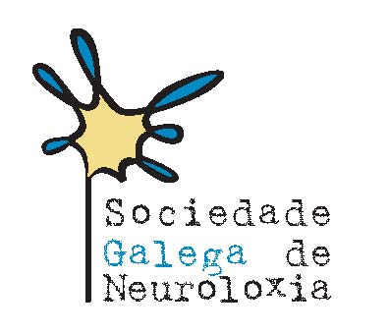
EL METODO CLINICO EN NEUROLOGIA
2017
BOLETIN DE INSCRIPCIÓN

NOMBRE Y APELLIDOS:
CENTRO DE TRABAJO / ESPECIALIDAD
TELEFONO E-MAIL

ASISTENCIA GRATUITA PREVIA INSCRIPCION. PLAZAS LIMITADAS.
MARQUE CON “X” LAS SESIONES A LAS QUE DESEA ASISTIR

MODULO I |  |  |  | MARCAR ASISTENCIA
1ª SESION | 17 febrero  17:30 | Santiago de Compostela | La realidad del Sector Sanitario Gallego  Dr. J. Aboal Viñas  La historia Clínica Neurológica  Dr. M. Noya García
2ª SESION | 23 marzo  17:30 | Pontevedra | Neuroanatomía en RM  Dra. E. Santos Armentía  Neuroanatomía vascular  Dr. J.A. Castiñeiras Mourenza

MODULO II |  |  |  | MARCAR ASISTENCIA
1ª SESION | 28 abril  17:30 | Orense | Sd. Vasculares cerebrales  Dr. J. Maciñeiras Montero  Sd. Extrapiramidal  Dra. R. Yáñez Baña
2ª SESION | 19 mayo  17:30 | A Coruña | Exploración de la función cognitiva  Dra. C. Pérez Sousa  El paciente con enfermedad neuromuscular  Dr. J. Pardo Fernández

MODULO III |  |  |  | MARCAR ASISTENCIA
1ª SESION | 21 septiembre  17:30 | Vigo | Diagnóstico diferencia de la Esclerosis Múltiple  Dr. M.A. Llaneza González  Actualización terapéutica en Esclerosis Múltiple  Dr. A. Pato Pato  Historia natural de la Esclerosis Múltiple  Dra. D. Muñoz García
2ª SESION | 6 octubre  17:30 | Lugo | Actualización en Epilepsia  Dr. M. Alberte Woodward  Actualización en migraña  Dr. R. Leira Muiño

MODULO IV |  |  |  | MARCAR ASISTENCIA
1ª SESION | 10 noviembre  17:30 | Santiago de Compostela | Exploración neurootológica  Dr. A. Soto Varela  Exploración neurooftalmológica  Dr. J. Porta Etessam
2ª SESION | 24 noviembre  17:30 | Santiago de Compostela | Inmunidad innata  Inmunidad adquirida  Biomarcadores en neurología.  Dr. F. Quintana
REMITA EL BOLETÍN A secretaria@neuroloxia.com
(*) Incluye documentación y créditos de formación independientes para cada una de las sesiones.
Secretaría Técnica: Centro de Negocios Vigo, S.L. Plaza de Compostela, 23, 2º dcha. 36201 Vigo
Tel.: 986 443 841. Fax: 986 446 272. E-mail: secretaria@neuroloxia.com

